关于南京市第七期“个人课题”网上提交研究过程的通知

南京市第七期“个人课题”主持人：
经南京市教育科学研究所研究决定，第七期“个人课题”继续实行网络管理，课题研究过程性资料、研究报告以及相关附件等必须网上提交。否则不受理结题申请。
网上需提交的是分阶段研究过程的具体内容，至少提交三个阶段的研究材料，每4个月为一个提交周期。平台访问地址http://yw.njjks.cn/grkt/login.aspx，请各位老师凭申报时的身份证号和密码（初始密码666666）登录平台。
第一次登录系统提示您先修改自己的密码。
操作方法：登录后，点击平台右上角[修改帐户资料]，更改自己的密码。
此外，第一次登录请您核对自己所属学校信息是否正确，如有误，请致电各区县教科室反馈，我们将统一修正。（第一次需在本学期6月前提交）
核对办法：登录后，点击平台右上角[修改帐户资料]，进入帐户资料页面，核对学校一栏信息，如下图所示。
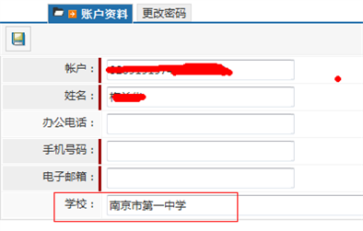
过程研究操作方法：
1、 登录平台后，请点击左侧菜单个人课题，进入[我的课题]页面。
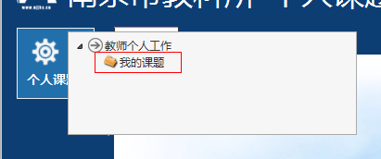
2、 您会看到第七期立项课题，请点击课题后面的过程研究按钮。
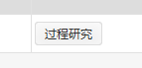
3、 弹出如下界面。
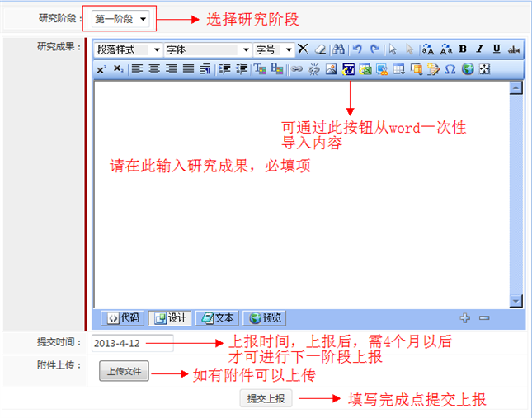
选择研究阶段，按要求进行填写提交即可。4个月内只能提交一次，如果要提交下一个阶段材料，请在4个月后进行。（4个月的计算周期从第一次提交当天算起，如：第一阶段第一次的提交日期为3月5日，则第二阶段可以提交的日期就为7月5日之后。）
注意：当您第一次操作时，如果弹出页面没有正常显示编辑器或无法正常使用编辑器某些功能时，通常页面会弹出如下提示框，请点击在线安装即可。若无法正常安装，请下载本通知附件的安装包解压进行安装即可正常使用。
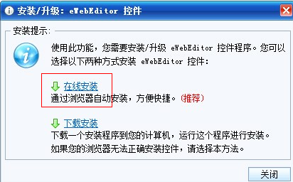
操作过程中有问题或遗忘修改密码，可加服务QQ：602067285或致电服务电话025-84598502咨询（工作时间：周一到周五9:00——17:30）
南京市教育科学研究所
2013年4月11日

